① での ベスト３
What I experienced in Japan(BEST 3)

①

②

③
② いちばんきなは
My favorite place in Japan

9／22（月）11：00 「研修のまとめ」のクラスで、２週間の研修について話します。
このシートにあなたのコメントを書いて、クラスに持って来てください。
旅行中に買ったおみやげも持って来てください。

You will talk about your experience in Japan at the Program Review class on July 18th.
Fill in & Bring this task sheet and souvenir to the class.

研修のまとめ

⑤ その、でも
Anything about

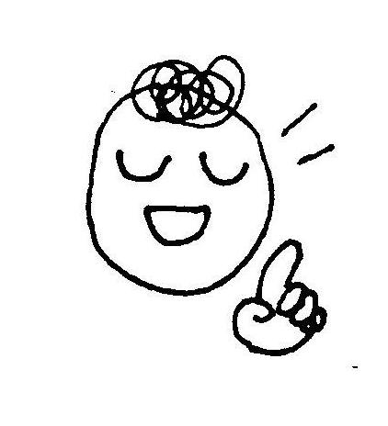


③ おみやげにったものは
What I bought for the souvenir

④ しくおぼえたは
A new Japanese word which I learned

